**LAPORAN PRAKTIKUM**

**PEMPROGRAMAN GAME ANIMASI**

**Nama : Zulfa Fajrul Falah**

**NIM : L200170149**

1. Buka Aplikasi construct 2 dan buat project baru

Object Tanah

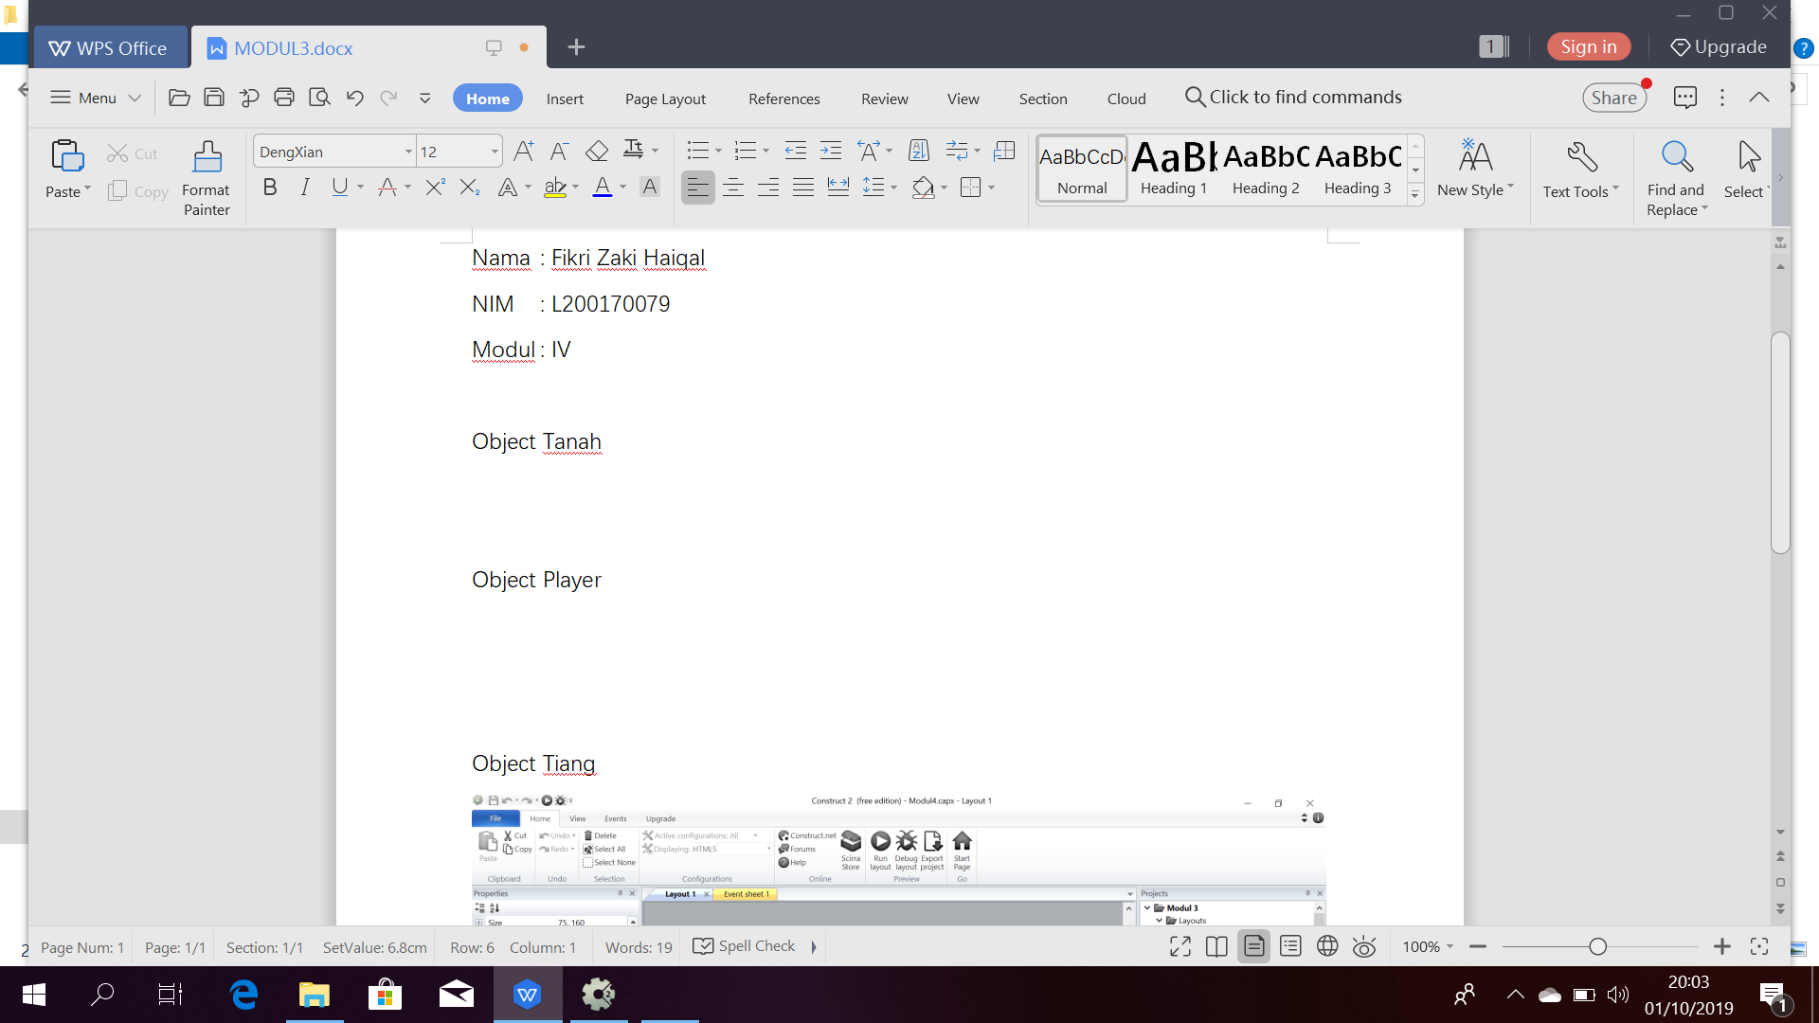

Object Player



Object Tiang

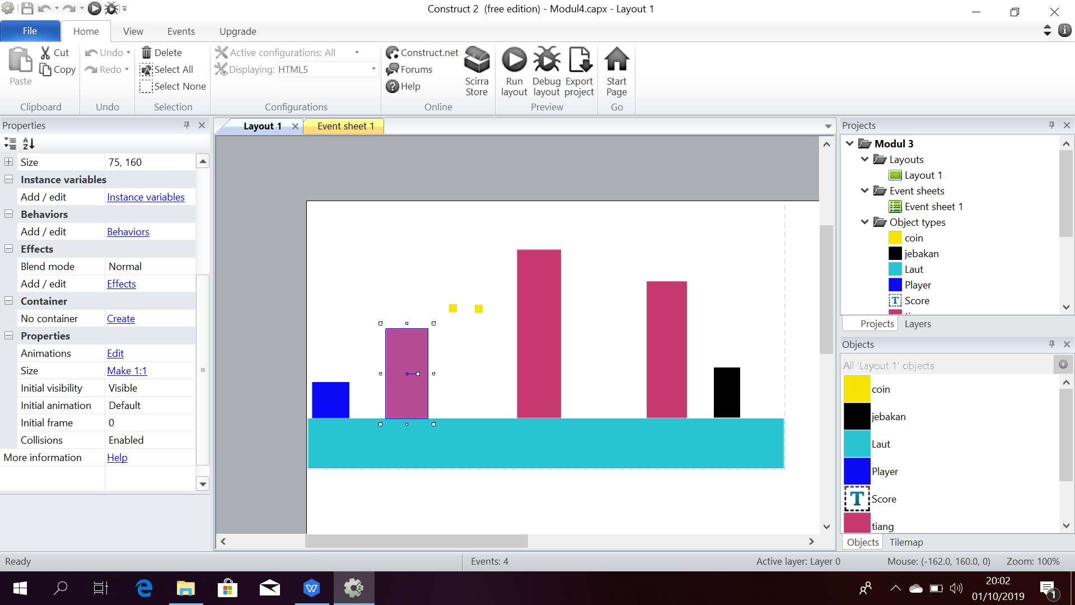

Object Coin

